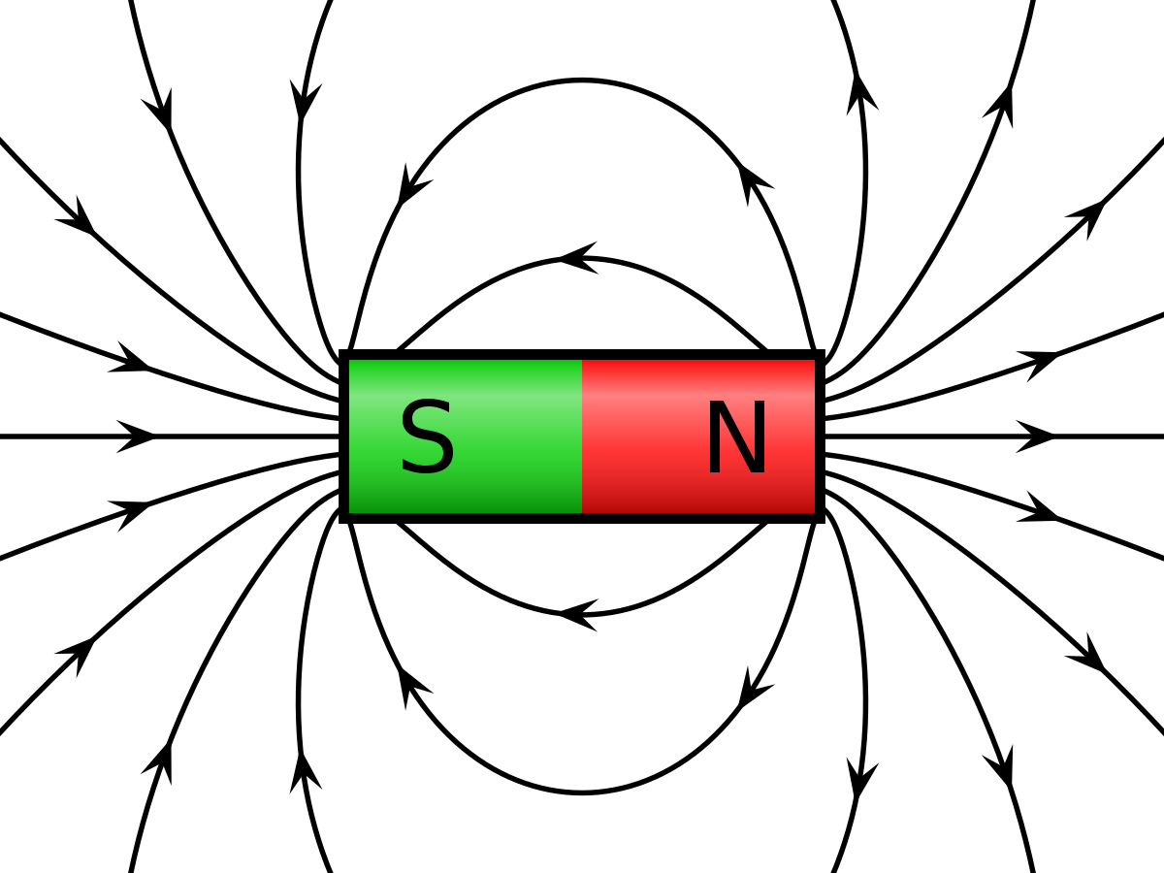

[This Photo](https://de.wikipedia.org/wiki/Magnet) by Unknown Author is licensed under [CC BY-SA](https://creativecommons.org/licenses/by-sa/3.0/)

Rodríguez Sánchez Luz María

**Asesor virtual:** Carlos Alberto Morales Saucedo

**Grupo: M12C518-BB-046**

**07/28/2020**

1. **Un átomo de hidrógeno tiene estas características:**

|  |  |  |
| --- | --- | --- |
| Partícula | Carga (Coulomb) | Masa (kg) |
| Electrón (e) | -1.6021917 × 10-19 | 9.1095 * 10-31 |
| Protón (p) | 1.6021917 × 10-19 | 1.67261 *10-27 |
| Neutrón (n) | 0 | 1.67492 * 10-27 |

**Además, en un átomo de hidrógeno, el electrón y el protón tienen en promedio una misma separación de 5.3 × 10-11 m.**

1. A Partir de lo anterior, encuentra la magnitud de la fuerza eléctrica, considera la siguiente fórmula:

F=K (q1)(q2)

r2

k= 9 * 109 Nm2

c2

q1= 1.6021917 * 10-19

q2 = -1.6021917 * 10-19

r2 = 5.3 * 10-11

F = 9*109 (1.6021917 * 10-19) (-1.6021917 * 10-19)

Unidades operación

Nm2 *c2  = N

C2 m2

(5.3* 10-11)2

F= ( 9* (-9.1385482 *10-18)

**N**

La magnitud de la fuerza eléctrica es F= -8.22469341* 10-8 N

**¿Cuál es la separación de dos cargas de -4 *μC* si la fuerza de repulsión entre ellas es de 200 N? Deberás despejar *r* para calcular la distancia, obteniendo:**

**r= (k (q1* q2 ) )1/2**

**F**

**K= 9 *109 Nm2**

Unidades de la operación

Nm2 (c2)

C2

N

Nm2

N

m2

=m

**C2**

**q1= -4 *10-6 C**

**q2= -4 *10-6 C**

**F= 200 N**

**r= (9*109 (-4 *10-6) (-4 *10-6) )1/2**

**200**

**r= (9*109 (16* 10-12) )1/2**

**200**

**La separación entre las dos cargas es r = 0.2683281573 m**

**Determina la distancia a la que se encuentran un par de cuerpos cuyas cargas puntuales son de -9 *μC* y si su energía potencial eléctrica es de 9 Joules. Recuerda utilizar:**

K= 9*109 Nm2

C2

Q = -9µC * 10-6

q=-9µC *10-6

EP= 9 Joules

r =?

$$r=K \frac{Q*q}{EP}$$

$$r=9* {10}^{9} \frac{\left(-9* {10}^{-6 }\right)(-9*{10}^{-6 })}{9}$$

$$r=\left(9* {10}^{9 } \right)(9*{10}^{-12})$$

$r=0.081$

La distancia de los cuerpos es r = 0.081

¿Cuál es la importancia de las partículas fundamentales en la aplicación de las leyes electromagnéticas?

Las partículas fundamentales como el átomo, electrón, protón, neutrones, piones, entre otras son importantes por que forman los cuerpos físicos visibles o materia física y cuerpos que no se pueden ver a simple vista. Por ejemplo, la mesa que todos tenemos en nuestra casa esta formada de pequeñas partículas fundamentales. La corriente eléctrica que se mueve por los cables esta formada de partículas fundamentales como electrones.

Menciona en un párrafo de 5 líneas la importancia de la o las leyes revisadas.

La importancia de las leyes de Coulomb, Joules, y Ohm es que nos ayudan a entender como se mide, funciona, produce, distribuye, cuesta, entre otras cosas la electricidad y el electromagnetismo. Cuando leía sobre la ley de Coulomb me imagine que el electromagnetismo es como las relaciones de los seres humanos el joven vago y problemático saliendo con la jovencita estudiosa y bien portada (jaja), opuestos se atraen y iguales se repelen. Cuando, leía sobre la ley de Joules mi manera de ver los electrodomésticos cambio pues mi ignorancia era enorme, nunca ni por un segundo me había pensado en porque los electrodomésticos generaban calor. Siempre pensé que el calor se debía a alguna fricción, pero no nada más. Por otro lado, la ley de Ohm despertó el lado ahorrativo de mi persona, pensé ya que se cuanto cuesta un Julio, un Joule, un Voltio y un Kilovatio puedo calcular cuanta energía puedo ahorrar para no pagar tanto de luz.

Referencias

Prepa en Línea SEP. (2020). Ley de OHM. 07/027/2020, de Prepa en Línea SEP Sitio web: <http://g18c5.prepaenlinea.sep.gob.mx/mod/page/view.php?id=7064>

Prepa en Línea SEP. (2020). Ley de Coulomb. 7/27/2020, de Prepa en Línea SEP Sitio web: <http://g18c5.prepaenlinea.sep.gob.mx/mod/page/view.php?id=7059>